Resource: unfoldingWord® Open Bible Stories
unfoldingWord® Open Bible Stories © 2022 unfoldingWord. Released under CC BY-SA 4.0 license. unfoldingWord® Open Bible Stories has been adapted in the following languages: Tok Pisin, Arabic (عربي), French (Français), Hindi (हिंदी), Indonesian (Bahasa Indonesia), Portuguese (Português), Russian (Русский), Spanish (Español), Swahili (Kiswahili), and Simplified Chinese (简体中文) from unfoldingWord® Open Bible Stories © 2022 unfoldingWord. Released under CC BY-SA 4.0 license by Mission Mutual

unfoldingWord® Open Bible Stories

6. A providência de Deus para Isaque
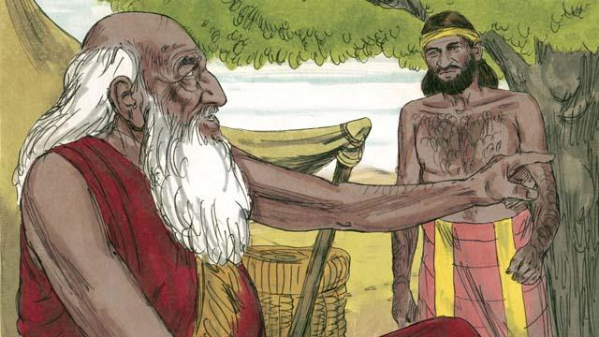
Quando Abraão estava muito velho e seu filho Isaque já era homem, Abraão enviou um de seus servos de volta à terra de seus parentes para procurar uma esposa para Isaque.
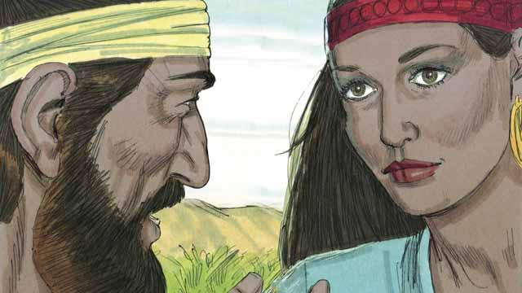
Depois de uma viagem muito longa à terra dos parentes de Abraão, Deus guiou o servo de Abraão até Rebeca, que era neta do irmão de Abraão.
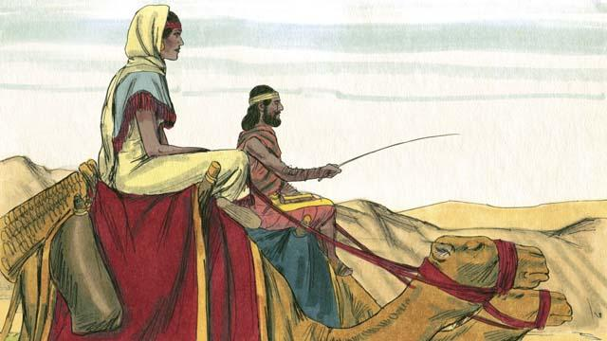
Rebeca concordou em deixar sua família e voltar com o servo de Abraão para se casar com Isaque. Assim que ela chegou, eles se casaram.
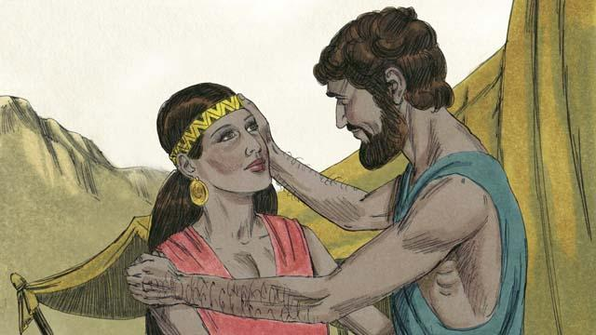
Depois de muito tempo, Abraão morreu e todas as promessas do pacto que Deus havia feito com ele e seus descendentes foram passadas a Isaque. Deus havia prometido a Abraão que não seria possível contar sua descendência de tão numerosa, mas Rebeca, a esposa de Isaque, não podia ter filhos.
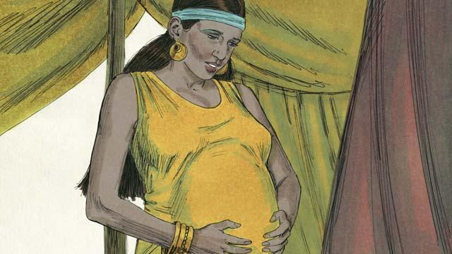
Então, Isaque orou por Rebeca e Deus permitiu que ela engravidasse de gêmeos. Os dois bebês lutavam um contra o outro, enquanto ainda estavam no ventre da mãe, e Rebeca perguntou a Deus o que estava acontecendo.
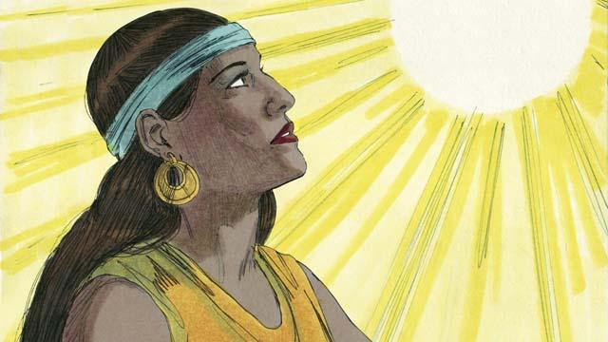
Deus respondeu a ela: “Duas nações virão dos dois filhos que estão no seu ventre. Eles lutarão um contra o outro e o filho mais velho servirá ao mais novo”.
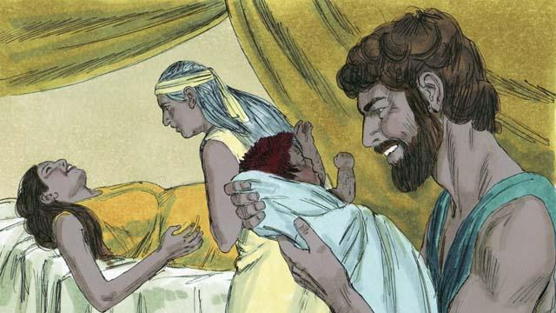
Os filhos de Rebeca nasceram: o filho mais velho, Esaú, era vermelho e peludo. O filho mais novo, Jacó, saiu segurando o calcanhar de Esaú.
Uma história da Bíblia: Gênesis 24; 25.26

